 | РОССИЙСКИЙ ФУТБОЛЬНЫЙ СОЮЗ  МАОО СФФ «Центр» | 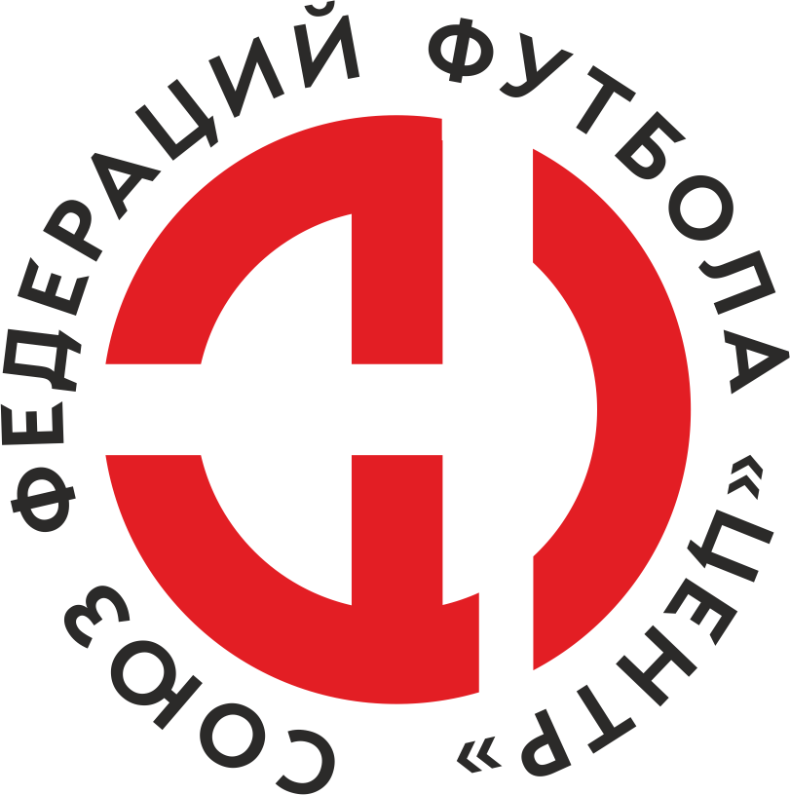
ПРОТОКОЛ № _____
Первенство России по футболу среди команд III дивизиона, зона «Центр»
_____ финала Кубка России по футболу среди команд III дивизиона, зона «Центр»

Стадион «Труд» (Елец) | Дата: | 25 сентября 2021

Елец (Елец) |  |  |  |  | Атом (Нововоронеж)
команда хозяев |  |  |  |  | команда гостей
Начало: | 14:00 | Освещение: | естественное |  | Количество зрителей: | 300

Результат: | 1:1 | в пользу | Ничья

1 тайм: | 1:1 | в пользу | ничья

Доп. Вр. в пользу Серия 11-метровых в пользу

Судья: | Шишкин Павел (Тамбов) | кат. | 1 кат.

1 помощник: | Толмачев Олег Тамбов | кат. | 1 кат.

2 помощник: | Ульев Дмитрий Тамбов | кат. | 1 кат.

Резервный судья: |  | Кузьмичёв Олег | кат. | 1 кат.
Инспектор: | Чвякин Леонид Дмитриевич Орел
Делегат:

Счет | Имя, фамилия | Команда | Минута, на которой забит мяч
 |  |  | С игры | С 11 метров | Автогол
1:0 | Денис Якунин | Атом (Нововоронеж) |  |  | 16
1:1 | Антон Мамонтов | Атом (Нововоронеж) | 19

Подпись судьи : _____________________ /_________________________ /
Предупреждения
Мин | Имя, фамилия | Команда | Основание
24 | Роберт Ямлиханов | Атом (Нововоронеж) | грубая игра
28 | Игорь Рогованов | Елец (Елец) | грубая игра
45+ | Ян Ильченко | Атом (Нововоронеж) | грубая игра
64 | Сосланбек Золоев | Елец (Елец) | срыв перспективной атаки
66 | Сергей Саввин | Елец (Елец) | неспортивное поведение
66 | Михаил Алфимов | Атом (Нововоронеж) | неспортивное поведение
82 | Роман Горбунов | Атом (Нововоронеж) | неспортивное поведение
90 | Андрей Тюрин | Елец (Елец) | грубая игра
90+ | Владислав Закирко | Атом (Нововоронеж) | неспортивное поведение

Удаления

Мин | Имя, фамилия | Команда | Основание

Представитель принимающей команды: ______________________ / _____________________

Представитель команды гостей: _____________________ / _________________________

Замечания по проведению игры ______________________________________________________________________________________________________________________________________________________________________________________________________________________________________________________________________________________________________________________________________________________________________________________________________________________________________________________________________________________________________________________________
Травматические случаи (минута, команда, фамилия, имя, номер, характер повреждения, причины, предварительный диагноз, оказанная помощь): _________________________________________________________________________________________________________________________________________________________________________________________________________________________________________________________________________________________________________________________________________________________________________________________________________________________________________
Подпись судьи: _____________________ / _________________________
РОССИЙСКИЙ ФУТБОЛЬНЫЙ СОЮЗ
МАОО СФФ «Центр»

Приложение к протоколу № |  |  |  |  |  | Дата: | 25 сентября 2021
Команда: |  | Елец (Елец)

Игроки основного состава |  | Цвет футболок: зеленый Цвет гетр: зеленый
НЛ – нелюбитель  НЛОВ – нелюбитель,  ограничение возраста |  | Номер игрока | Заполняется печатными буквами
 |  |  | Имя, фамилия
 |  | 16 | Дмитрий Дробот
 |  | 22 | Сергей Саввин
 |  | 5 | Сосланбек Золоев
 |  | 4 | Илья Елисеев
 |  | 15 | Максим Перегудов
 |  | 8 | Александр_С. Ролдугин
 |  | 18 | Игорь Рогованов
 |  | 7 | Сергей Белоусов (к)
 |  | 13 | Владислав Ефремов
 |  | 9 | Александр Молодцов
 |  | 10 | Владимир Сотников
Запасные игроки
 |  | 1 | Александр Невокшонов
 |  | 21 | Роман Лошкарев
 |  | 6 | Владислав Рыбин
 |  | 14 | Андрей Тюрин
 |  | 3 | Михаил Храмов
 |  | 19 | Елисей Гридчин
 |  | 17 | Даниил Бутырин
Тренерский состав и персонал |  | Фамилия, имя, отчество |  | Должность
 |  | 1 | Денис Юрьевич Жуковский | Директор/главный тренер
 |  | 2 | Владимир Николаевич Кобзев | Тренер
 |  | 3
 |  | 4
 |  | 5
 |  | 6
 |  | 7

Представитель команды: ______ __________________ подпись: ___________________
(Фамилия, И.О.)
Замена |  | Вместо |  |  | Вышел |  |  |  | Мин |  | Судья: _________________________
1 |  | Владимир Сотников |  |  | Роман Лошкарев |  |  |  | 46
2 |  | Сергей Белоусов |  |  | Андрей Тюрин |  |  |  | 90 |  | Подпись Судьи: _________________
3
4
5
6
7
РОССИЙСКИЙ ФУТБОЛЬНЫЙ СОЮЗ
МАОО СФФ «Центр»

Приложение к протоколу № |  |  |  |  |  |  |  | Дата: |  | 25 сентября 2021
Команда: |  |  | Атом (Нововоронеж)

Игроки основного состава |  | Цвет футболок: синий Цвет гетр: синий
НЛ – нелюбитель  НЛОВ – нелюбитель,  ограничение возраста |  | Номер игрока | Заполняется печатными буквами
 |  |  | Имя, фамилия
 |  | 48 | Михаил Алфимов
 |  | 17 | Денис Якунин (к)
 |  | 85 | Дмитрий Лавлинский
 |  | 36 | Ян Ильченко
 |  | 57 | Роберт Ямлиханов
 |  | 77 | Иван Щербаков
 |  | 11 | Дмитрий Сапельников
 |  | 8 | Дмитрий Авраменко
 |  | 7 | Андрей Силкин
 |  | 10 | Сергей Колпаков
 |  | 9 | Антон Мамонтов
Запасные игроки
 |  | 81 | Владимир Кутырев
 |  | 15 | Кирилл Колесников
 |  | 4 | Роман Горбунов
 |  | 98 | Дмитрий Джариашвили
 |  | 69 | Глеб Подковыров
 |  | 2 | Иван Борсяков
 |  | 54 | Владислав Закирко
 |  | 6 | Ярослав Денисов
Тренерский состав и персонал |  | Фамилия, имя, отчество |  | Должность
 |  | 1 | Сергей Сергеевич Панин | Начальник команды
 |  | 2
 |  | 3
 |  | 4
 |  | 5
 |  | 6
 |  | 7

Представитель команды: _________ _____________ __ подпись: ______________________
(Фамилия, И.О.)
Замена |  | Вместо |  | Вышел | Мин | Судья : ______________________
1 |  | Роберт Ямлиханов |  | Роман Горбунов | 66
2 |  | Иван Щербаков |  | Глеб Подковыров | 71 | Подпись Судьи : ______________
3 |  | Дмитрий Авраменко |  | Иван Борсяков | 74
4 |  | Денис Якунин |  | Владислав Закирко | 84
5
6
7
РОССИЙСКИЙ ФУТБОЛЬНЫЙ СОЮЗ
МАОО СФФ «Центр»

Лист травматических случаев

Первенство России по футболу среди футбольных команд III дивизиона, зона «Центр»
_____ финала Кубка России по футболу среди футбольных команд III дивизиона, зона «Центр»

Приложение к протоколу № |  |  | Дата: | 25 сентября 2021

Елец (Елец) |  | Атом (Нововоронеж)
команда хозяев |  | команда гостей

Травматические случаи (минута, команда, фамилия, имя, номер, характер повреждения, причины, предварительный диагноз, оказанная помощь)
_______________________________________________________________________________________________________________________________________________________________________________________________________________________________________________________________________________________________________________________________________________________________________________________________________________________________________________________________________________________________________________________________________________________________________________________________________________________________________________________________________________________________________________________________________________________________________________________________________________________________________________________________________________________________________________________________________________________________________________________________________________________________________________________________________________________________________________________________________________________________________________________________________________________________________________________________________________________________________________________________________________________________________________________________________________________________________________________________________________________________________________

Подпись судьи : _________________________ /________________________/

